Database

-----------------------------------------------------------------------------------------------

دیتابیس چیست ؟ یک کلکسیون از انواع مختلفی از دیتا که به صورت دسته بندی و طبقه بندی شده به صورت دائمی ذخیره شده اند را دیتابیس میگویند.

چون اطلاعات به صورت دائمی ثبت میشوند پس این اطلاعات باید در حافظه هایی که توانایی ذخیره دائمی اطلاعات را دارند مثل هارد اس اس دی یا اچ دی دی ذخیره شوند .

در دیتابیس های مختلف نحوه قرار گیری اطلاعات متفاوت هستند . ولی ساختار کلی دیتابیس ها یکی هستند :

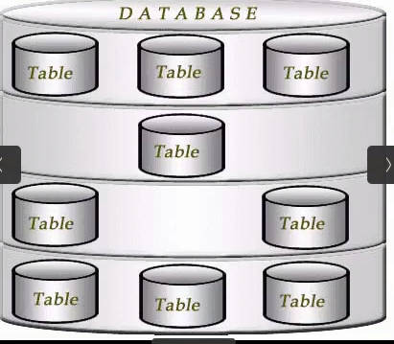

دیتا ها در ظرف هایی به اسم table قرار میگیرند و هر table از تعداد زیادی ردیف(row) و ستون(column) های اطلاعاتی تشکیل شده است.

ساختار هر table :

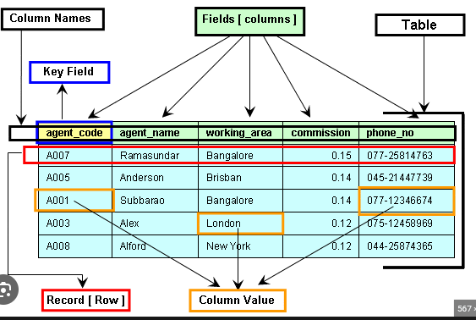

CRUD(Create Read Update Delete):

تمامی دیتابیس ها یک عملیات تحت crud روی آنها انجام میشود .

C : درست کردن دیتا روی table ها

R : خوندن اطلاعات از table ها

U : اپدیت کردن اطلاعات table ها

D : پاک کردن اطلاعات از روی table ها

Framework & Libraries

-----------------------------------------------------------------------------------------------

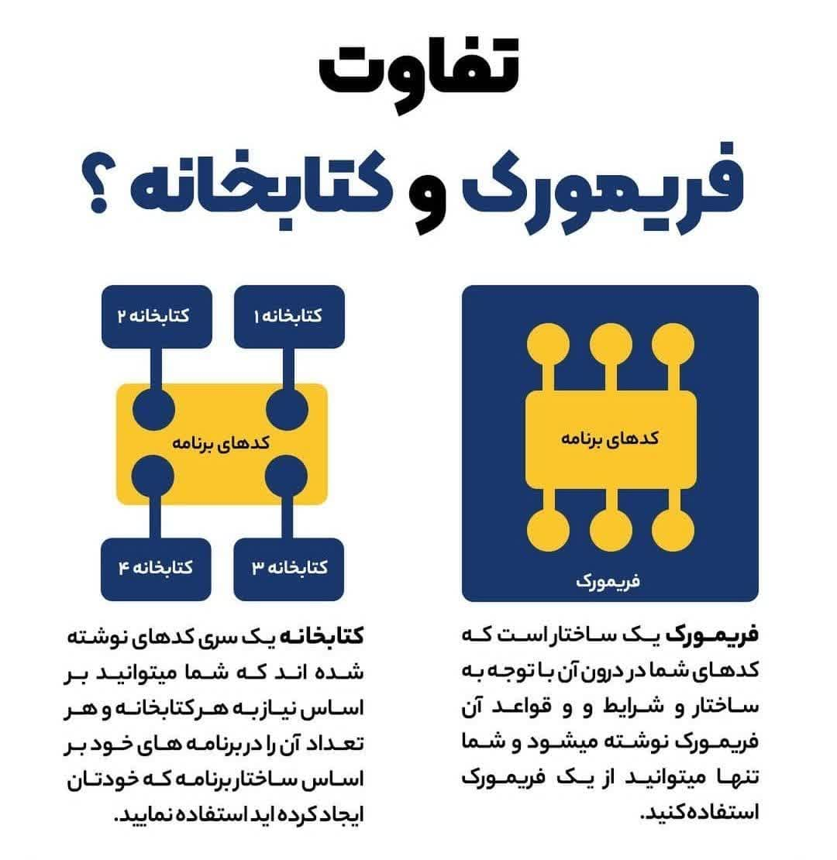

کتابخانه : یک سری کد های از قبل نوشته شده هستند که میتوانیم از توابع یا چیز های دیگری که در آنها به صورت آماده هستند استفاده کنیم مثلا استفاده کردن از تابع pow() در زبان c++ که از کتابخانه cmath وارد برنامه ما میشود

فریم ورک : یک ساختار هست که کد های ما درآن طبق قوانینی که توسط سازنده تایین کرده است نوشته میشوند . در فریم ورک میتوان از تعداد دلخواه کتابخانه استفاده کرد مثلا فریم ورک جنگو که ما ساختار آنرا در برنامه نویسی رعایت میکنیم .

Hello world!

-----------------------------------------------------------------------------------------------

اولین گام در برنامه نویسی پایتون نصب آن است :

1- به سایت python.org بروید و روی گذینه دانلود بزنید

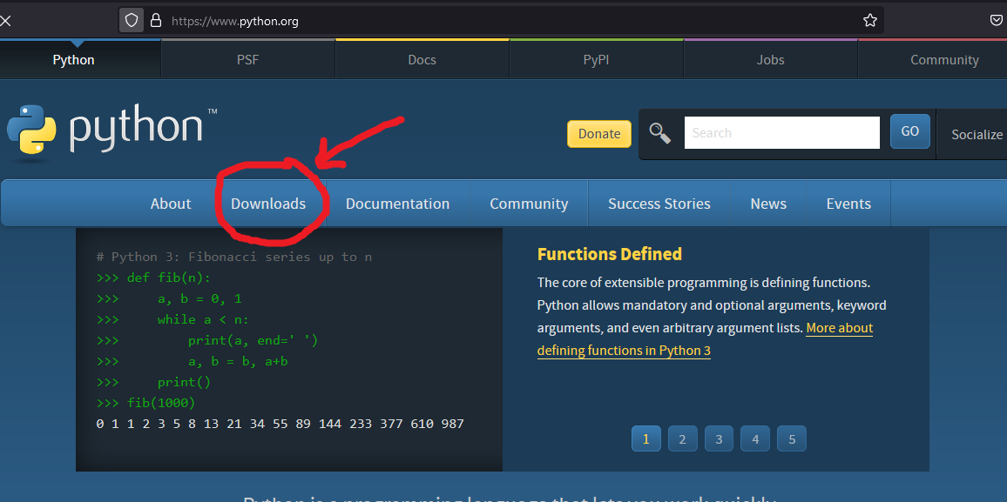

2- روی گذینه دانلود نسخه EXE که 64 بیتی هست بزنید

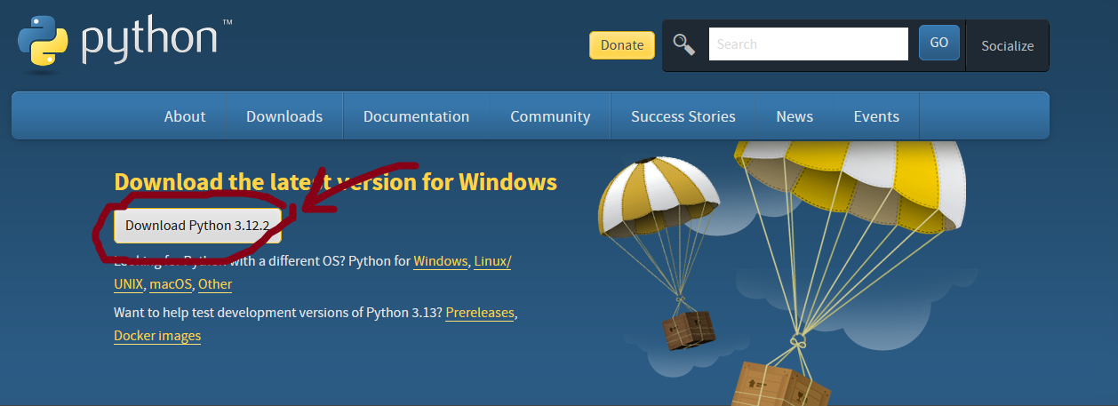

حال موقع نصب تیک گذینه PATH را حتما بزند و نصب کنید

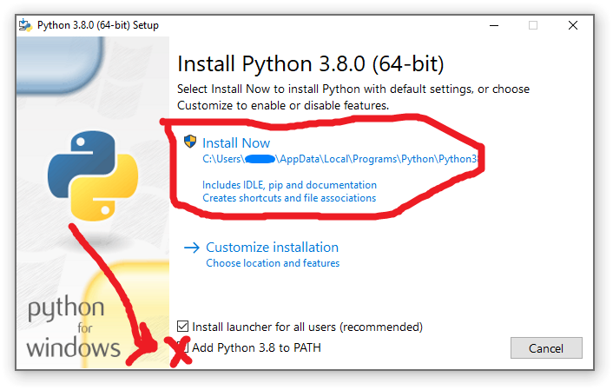

بعد حال نوبت نصب vscode هست که به اینترنت مراجعه کرده و آنرا نصب کنید